**Олимпиада по окружающему миру в 3 классе**

**Учителя начальных классов**

**Рогожниковой Людмилы Александровны**

**МАОУ «Город дорог»**

1. Укажи главное свойство почвы.
   1. наличие минеральных солей
   2. наличие воды
   3. плодородие

2. Её смолу используют в стоматологии для лечения болезней дёсен. О каком дереве идёт речь?__________________________________________

3. Перистые, слоистые, кучевые… Что это?_________________________

4. Какое растение в XVIII веке в России называли «чёртовым яблоком»?

______________________________________________________________

5. Слово **гиппо** в переводе с греческого языка означает «лошадь». Название какого животного переводится как «речная лошадь»?

6. Собери из букв как можно больше названий деревьев?

т е р н а ь д

о к с я и п ё

________________________________________________________________________________________________________________________________________________________________________________________________________________________________________________________________________

7. Разгадайте ребусы и запиши ответы.

[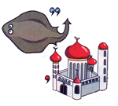](http://kid-game.ru/wp-content/uploads/2012/04/скворец1.png)[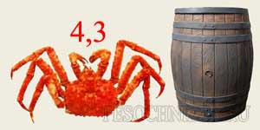](http://pesochnizza.ru/wp-content/uploads/2012/04/rebus31.jpg)[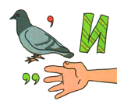](http://kid-game.ru/wp-content/uploads/2012/04/голубика.png)

8. Отгадай загадки.

Я из крошки-бочки вылез,  
Корешки пустил и вырос.  
Я кормлю свиней и белок   
-Ничего, что плод мой мелок. _________________________

С моего цветка берёт  
Пчёлка самый вкусный мёд.  
А меня всё ж обижают:  
Шкуру тонкую сдирают. __________________________________

9. Что это за животные, у которых 6 конечностей, несколько глаз, а уши могут быть в любом месте? _______________________________________

10. Что образуется в результате разрушения горных пород?____________________________________________________________

11. Перечисли способы распространения семян?

______________________________________________________________________________________________________________________________________________________________________________________________________

12. Почему не замерзают под снегом растения?

________________________________________________________________

13. Как птицы помогают деревьям? Приведи примеры птиц- помощников.___________________________________________________________________________________________________________________________________________________________________________________________

14. Это дерево – символ России. Ни в одной другой стране нет такого количества этих деревьев. Из веток дерева делают целительные банные веники. почки и листья дерева используют для приготовления отваров.

_______________________________________________________________

15. Кого называют лучшим певцом русского леса?

_________________________________________________________________

**Ответы к олимпиаде в 3 – ем классе по окружающему миру**

1) плодородие

2) облака

3) сосна

4) картофель

5) гиппопотам

6) клён, ясень, клён, осина, кедр

7) скворец, бабочка, голубика

8) дуб, липа

9) насекомые

10) овраги

11) ветер, шерсть животных, одежда людей

12) снег сохраняет тепло

13) уничтожают вредителей (все насекомоядные птицы)

14) берёза

15) соловей